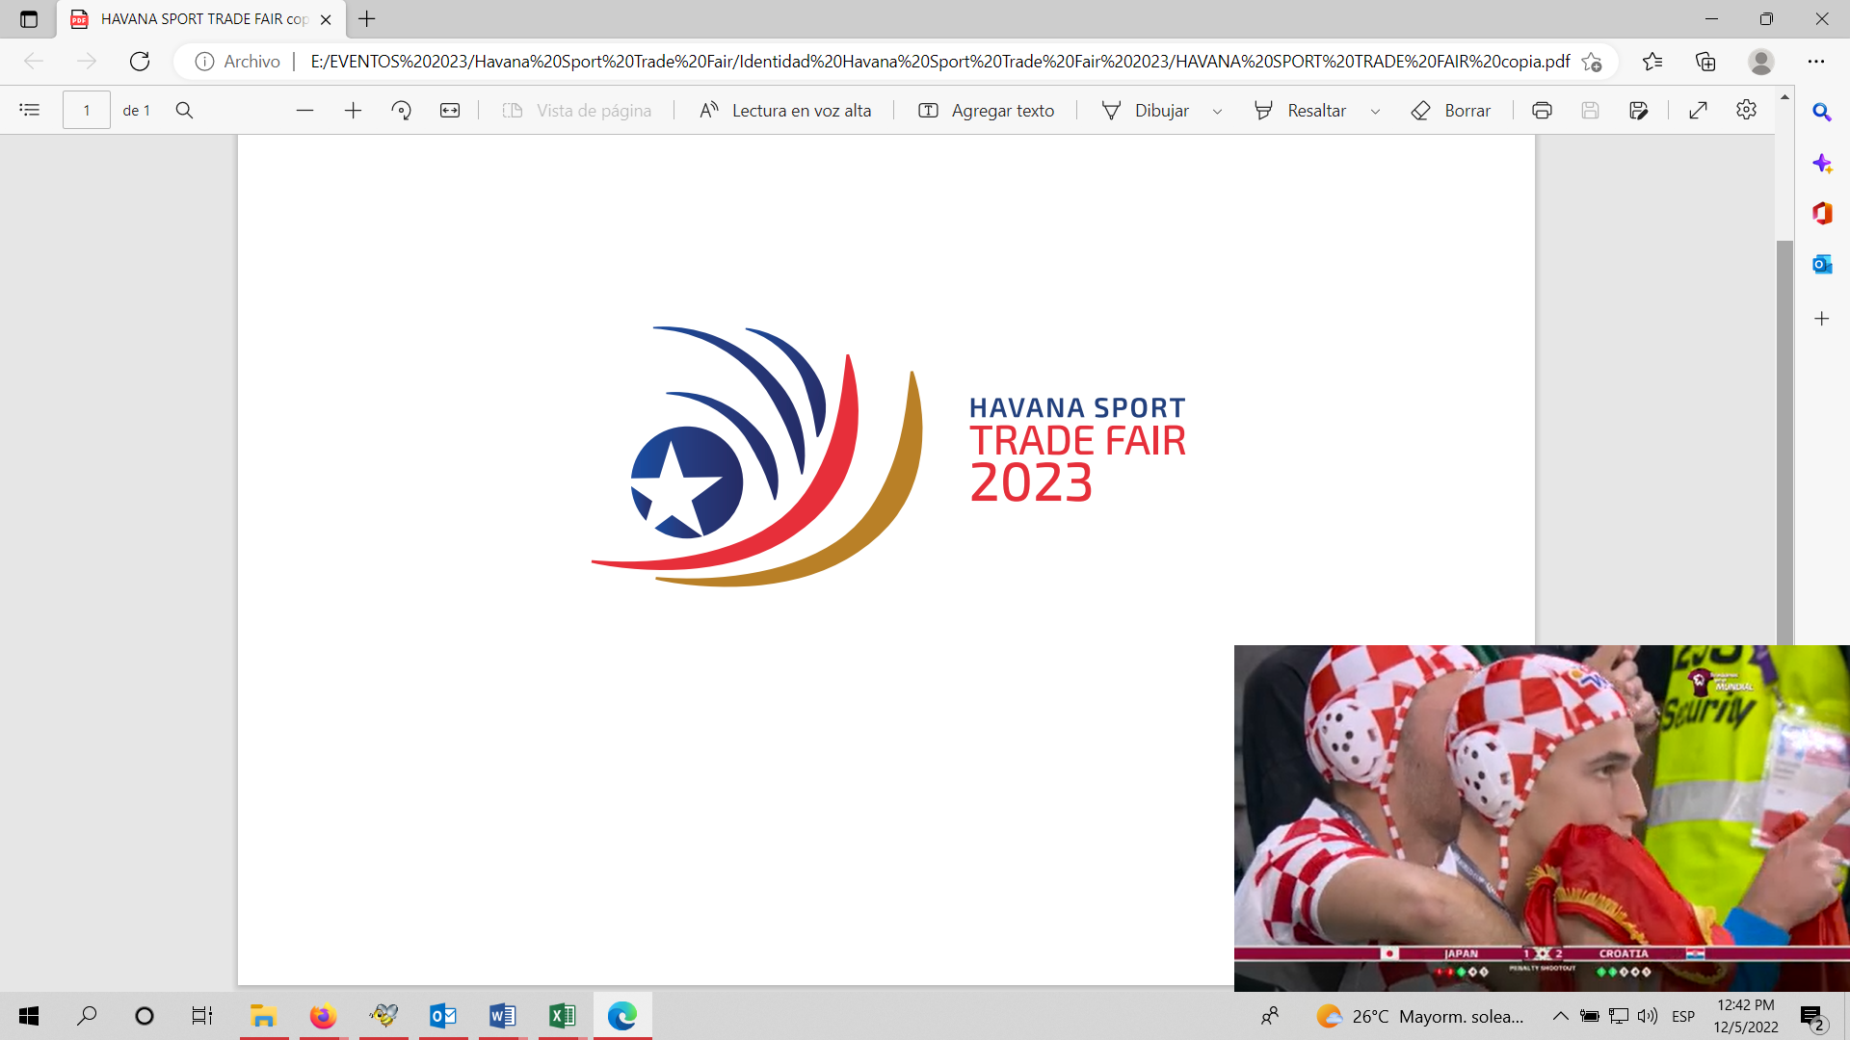

**HAVANA SPORT INTERNATIONAL TRADE FAIR**

La Feria Internacional del Deporte, Havana Sport International Trade Fair, dedicada a la toda la industria deportiva, se celebrará entre los días del 31 de julio al 5 de agosto de 2023 en PABEXPO, Recinto Ferial perteneciente a la Empresa Organizadora de Congresos, Ferias y Exposiciones del Grupo Empresarial Palco.

**AUSPICIAN:**

* **INDER, Instituto Nacional de Deportes, Educación Física y Recreación**
* **COC, Comité Olímpico Cubano**
* **MINCEX, Ministerio de Comercio Exterior y la Inversión Extranjera**
* **CUBADEPORTES S.A**
* **Grupo Empresarial PALCO / PABEXPO**
* **Cámara de Comercio de la República de Cuba**
* **PROCUBA**

**TEMÁTICAS:**

* Nutrición deportiva
* Implementos y moda deportiva
* Turismo deportivo
* Construcción, reparación y mantenimiento de instalaciones deportivas
* Contratación profesional y patrocinios
* Tecnologías y ciencias aplicadas al deporte

**ESTRUCTURA DEL SALÓN**

* **Zona expositiva:** exposición nacional e internacional de las diferentes temáticas de la feria.
* **Área de Presentaciones e Intercambio:** presentación de productos, formación, Intercambio de experiencia y contactos.
* **Foro de inversiones en Cuba:** punto de encuentro con compradores presentando proyectos de inversiones basados en la Cartera de Oportunidades para el deporte cubano.
* **Rondas de Negocios** a través de la Cámara de Comercio de Cuba.
* **Zona de Expoventa:** comercialización de productos y servicios asociados al deporte.

# PROGRAMA GENERAL DE LA FERIA

| **FECHA** | **EVENTO** | **HORA** | **LUGAR** | **OBSERVACIONES** |
| --- | --- | --- | --- | --- |
| Julio 22 al 31 | Montaje de Stands  con Libre Diseño | 8:30  17:00 | PABEXPO | (Personal acreditado por C.O HAVANA SPORT TRADE FAIR) |
| Julio 28 al 31 | Montaje de  Stands Modulares | 8:30  17:00 | PABEXPO | Expositores |
| Julio 29 al 04 de Agosto | Acreditación | 8:30  17:00 | PABEXPO | Expositores y montadores |
| Julio 31 lunes | Espectáculo deportivo    Cóctel de Bienvenida | 10:00 AM    7:00 PM | Estadio Latinoamericano / Coliseo / Pedro Marrero  Hotel Royalton Paseo del Prado | Expositores/ Funcionarios del Sector  y Empresas |
| Agosto 01 martes | Apertura oficial  Inauguración  Expoventa  Visitas Profesionales/ Reuniones | 10:00-12:00    14:00-17:00  10:00-17:00 | PABEXPO Sala C  PABEXPO  Sala D      PABEXPO Sala C | Expositores/ Funcionarios del Sector  y Empresas |
| Agosto 02 miércoles, 03 jueves | Visitas Profesionales/ Reuniones  Expoventa | 10:00-17:00 | PABEXPO Sala C  PABEXPO  Sala D | Expositores/  Firmas y Empresas  Público General |
| Agosto 04 viernes | Visitas Profesionales/ Reuniones  Expoventa  Premiación y Gala de Clausura | 10:00-17:00  10:00-17:00  19:00-23:00 | PABEXPO Sala C  PABEXPO  Sala D  Club Habana | Expositores/  Firmas y Empresas  Público General  Expositores/  Firmas y Empresas |
| Agosto 04 al 09 sábado | Desmontaje de Stands | 8:30-17:00 | PABEXPO  Sala C | Expositores |
| Agosto 04 domingo | Expoventa | 10:00-17:00 | PABEXPO  Sala D | Expositores |
| Agosto 05 al 09 | Desmontaje de Stands Expoventa | 8:30-17:00 | PABEXPO  Sala D | Expositores |

**COMO PARTICIPAR**

**SOLICITUD DE PARTICIPACIÓN:** La participación se formalizará mediante el modelo **Solicitud Contrato de Participación**, a través del correo electrónico [alenialeal@palco.cu](mailto:alenialeal@palco.cu) ([havanasport@palco.cu](mailto:havanasport@palco.cu)) o directamente en el recinto ferial PABEXPO, según sea el caso, siempre con no menos de 20 días de antelación al inicio de la Feria.Resulta indispensable para adquirir la condición de participante en esta feria que la Solicitud Contrato de Participación esté aprobado y firmado por el Organizador.

Para confirmar su reservación y recibir su ubicación, el expositor deberá abonar el 50% del costo del área contratada al momento de formalizar la solicitud. La fecha tope para el pago del restante 50% del espacio y servicios contratados, será 20 días antes del inicio de la Feria.

En el caso de que las muestras a exponer en Área Interior tengan grandes dimensiones, peso u otras características especiales, el expositor debe comunicarlo al Organizador con no menos de 20 días de antelación al inicio de la Feria, para su valoración y aprobación, en atención a las especificaciones de montaje, coordinación para su acceso a los pabellones y requerimientos del recinto ferial.

Todos los cambios en la distribución de paneles o cualquier otro elemento relacionado con el montaje de los stands se cobrarán adicionalmente, de acuerdo con su complejidad y con la proximidad a la fecha de inauguración de la Feria. El Comité Organizador se reserva el derecho cuando lo entienda conveniente para los intereses del certamen de hacer cambios en la ubicación de los stands y comunicarlo al expositor conjuntamente con la propuesta de la nueva ubicación.

Se aplicará un recargo de 20% para todos aquellos servicios requeridos posterior a la tramitación de la solicitud original que ya estén facturados.

**RENUNCIAS O REDUCCIONES EN LA PARTICIPACIÓN:** Las reducciones y/o renuncias en el espacio contratado conllevan penalización, aún cuando el mismo pueda ser ocupado por otro expositor.

* Hasta 30 días antes del inicio de la Feria: 50% del total del área.
* Hasta 7 días o menos antes del inicio de la Feria: 100% del total del área.

**TARIFAS:**

1. **Stand Montado CUP 3900.00/m2**

(A PARTIR DE 9 m2) Incluye: espacio, estructura de aluminio, paneles modulares blancos (2.50 x 0.90 m), alfombra, rótulo con nombre de la firma, consumo de electricidad hasta 500 W, protección de las muestras, credenciales (en dependencia del área contratada), inclusión en catálogo oficial (hasta 15 líneas). NO INCLUYE NINGÚN MOBILIARIO.

1. **Stand Sin Montar CUP 3200.00/m2**

(A PARTIR DE 9 m2) Incluye: espacio, consumo de electricidad hasta 500 W, protección de las muestras, credenciales (en dependencia del área contratada), inclusión en catálogo oficial (hasta 15 líneas)

**NO INCLUYE ALFOMBRA**

1. **Stand Sin Montar (montajes especiales) CUP 5000.00/m2**

(A PARTIR DE 9 m2) Incluye: espacio, consumo de electricidad hasta 500 W, protección de las muestras, credenciales (en dependencia del área contratada), inclusión en catálogo oficial (hasta 15 líneas)

**NO INCLUYE ALFOMBRA**

Tenga presente que el expositor con espacio libre alquilado deberá enviar a PABEXPO para su aprobación el diseño final más los restantes documentos señalados en el reglamento general de ferias, 45 días antes del comienzo de la feria con el objetivo de evaluar y autorizar la construcción del stand con las especificaciones requeridas por éste.

*PABEXPO o sus empresas constructoras tendrán la primera opción para ejecutarlos, y dado el caso que sea adjudicado a otra entidad o constructor distinto este vendrá obligado a ajustarse a las tarifas, términos y condiciones fijadas por PABEXPO*

**¿CÓMO PAGAR?:** Todas las tarifas están expresadas en pesos cubanos (CUP), por lo que el expositor deberá informarse acerca de las tasas de cambio vigentes en Cuba. No se aceptan pagos en dólares estadounidenses (USD).

FORMA DE PAGO / FORM OF PAYMENT:

__Efectivo / Cash __Cheque del BFI, BICSA o METROPOLITANO / BFI, BICSA or METROPOLITANO Check

__Transferencia Bancaria /Bank Transfer __Tarjeta de Crédito/ Credit Card

EFECTIVO: Solamente se acepta en pesos cubanos (CUP) / CASH: Accepted only in cuban Pesos (CUP)

TRANSFERENCIA BANCARIA O CHEQUE CUP/ BANK TRANSFER OR CUP CHECK:

Pague a / Pay to:

Nombre de Cuenta / Account Holder: EES Empresa Organizadora de Congresos, Ferias y Exposiciones

Número de Cuenta / Account Number: 0523220047250014

TRANSFERENCIA BANCARIA O CHEQUE/ BANK TRANSFER OR CHECK:

Pague a / Pay to:

# Nombre de Cuenta / Account Holder: Empresa Organizadora de Congresos, Ferias y Exposiciones

Número de Cuenta / Account Number: 0300000005628911

Swift Code: BFICCUHH

Banco / Bank: Banco Financiero Internacional (BFI)

Dirección del Banco / Bank Address: 5ta Ave esq. 92, Miramar, La Habana, Cuba

TARJETA DE CRÉDITO / CREDIT CARD:

(VISA International, MASTERCARD, CABAL o BFI)

NO SE ACEPTAN tarjetas de crédito emitidas por Bancos de los Estados Unidos de América

Credit Cards withdrawn from US Banks ARE NOT ACCEPTED

**ACREDITACIÓN:** La cantidad de credenciales libres de costo para expositores estará en correspondencia con el área contratada. Por cada credencial adicional para un stand, el expositor deberá abonar 960.00 CUP.

* De 9 m² a 16 m²: 3 credenciales
* De 18 m² a 30 m²: 4 credenciales
* De 32 m² a 50 m²: 5 credenciales
* De 51 m² a 80 m²: 6 credenciales
* De 81 m² a 100 m²: 8 credenciales
* Más de 100 m²: 10 credenciales

Las credenciales son personales e intransferibles y serán retiradas en caso de uso incorrecto, y no se devolverán, por lo que el expositor si quiere permanecer en la Feria tendrá que pagar 960.00 CUP por una nueva credencial.

**VISITANTE PROFESIONAL:** Los hombres de negocios, empresarios, compradores, profesionales e interesados en visitar la Feria podrán acreditarse como visitantes profesionales a un costo de 2400.00 CUP; esta acreditación incluye: derecho a visitar todos los días la Feria, un catálogo de expositores, participación en las actividades oficiales como acto de apertura y acto de premiación y realizar contactos comerciales.

**INVITACION PROFESIONAL DIARIA: 120 CUP**

**MONTAJE:** El montaje de los stands se realizará sobre la base del diseño o esquema presentado por el expositor y aprobado por el Comité Organizador, de lo contrario no se aceptará ningún tipo de reclamación. El sistema de montaje que utiliza PABEXPO es modular con medidas estándar en sus elementos, por lo que cualquier diseño que implique el corte o transformación de estos, implicará un costo adicional.

**DERECHOS DE MONTAJE:** Las empresas y personas individuales que trabajen en la decoración y/o montaje deberán pagar una cuota de 1200.00 CUP por credencial y en el caso de montajes especiales 2880.00 CUP. Las credenciales para el montaje y desmontaje solo darán acceso a la Sala del Recinto señalado en la misma y durante estas etapas. El uso indebido de ellas faculta a las autoridades de la Feria a retirarlas y prohibir la entrada de las personas implicadas.

Los horarios y días de la etapa de montaje son los fijados por el Comité Organizador y cuando se requiera de manera excepcional, prolongarlos por necesidades de los expositores se facturará el tiempo adicional de acuerdo con las tarifas establecidas. En todo momento la solicitud de tiempo adicional será comunicada al Organizador con no menos de 24 horas de antelación a la fecha en que desea laborar fuera del horario establecido.

**CATÁLOGO OFICIAL:** La Feria publica un catálogo oficial de sus expositores que incluye todas las firmas expositoras en orden alfabético por países y por clasificación de los productos que se exponen, según sea el caso. El expositor tiene derecho a incluir hasta 15 líneas de texto en los productos y/o servicios de su empresa.

Deberá prestarse atención a la información que se desea publicar, pues la información utilizada será la que proviene exclusivamente de los datos que aportan los expositores, debe ser entregada en formato digital o impreso y redactada de forma clara. El Comité Organizador no se hace responsable de errores u omisiones y hará los arreglos necesarios en aquellos casos que no se correspondan con la forma y el estilo del Catálogo.

También el expositor tendrá la posibilidad de incluir anuncios publicitarios en este catálogo, de acuerdo con la tarifa establecida. Los originales deberán enviarse al Organizador listos para impresión (arte final), en formato PDF y dimensiones de 16 x 22 cm.

La fecha límite tanto para el envío de información del catálogo oficial como para los anuncios publicitarios es de 24 días antes del inicio de la Feria.

**MUESTRAS PARA EXHIBIR:** La Agencia Transitaria PALCO es el agente oficial de la feria para los servicios transitarios y despacho de aduana. Toda la información referente a plazos de arribo de mercancías y documentos necesarios para el despacho, podrá obtenerla a través de:

* **Agencia Transitaria PALCO**

Calle 180 esq.15 Rpto. Siboney, Playa

Apartado Postal 16046, La Habana, Cuba

Teléfono: (53) 7271 3669. E-mail: [lianetfernandez@palco.cu](mailto:lianetfernandez@palco.cu)

**VISAS:** Los expositores y participantes pueden viajar a Cuba con tarjeta de turista que podrán adquirir en los consulados de Cuba en sus respectivos países.

**HOTEL PALCO ALOJAMIENTO:**

Sra. Dania D. Gómez Lescaille

Esp. en Alojamiento

Hotel Palco

Teléfono: 7 204-7235

Email: [reserva@hpalco.palco.cu](mailto:reserva@hpalco.palco.cu)

Ave 146 e/11 y 13 Reparto Cubanacán

**FECHAS LÍMITES IMPORTANTES A TENER EN CUENTA POR LOS EXPOSITORES**

| Solicitud del Contrato de Participación (de existir capacidad) | **12 de junio del 2023** |  |
| --- | --- | --- |
| Pago del 50% del stand contratado | **Al entregar el Contrato de Participación y recibir factura** |  |
| Penalización por renuncia de espacio | **Hasta el 3 de julio 2023 el 50% y hasta el 24 de julio de 2023 el 100%** |  |
| Pago del 50% restante, mobiliario/servicios | **12 de julio de 2023** |  |
| Envío de anuncios publicitarios | **12 de junio de 2023** |  |
| Cierre de catálogo | **19 de junio de 2023** |  |
| Envío de diseño de stand | **19 de junio de 2023 Visto bueno PABEXPO**  **20 de junio de 2023** |  |
| Arribo de mercancías por vía marítima | **17 de julio de 2023** |  |
| Arribo de mercancías por vía aérea | **24 de julio de 2023** |  |
| Arribo de mercancías como ENA | **30 de julio de 2023** |  |
| Acreditación | **29 de julio al 04 de agosto de 2023** |  |
| Montaje libre diseño | **22 al 31 de julio de 2023** |  |
| Entrega de stands modulares a los expositores | **28 al 31 de julio de 2023** |  |
| Sesión de la FERIA | **01 al 04 de agosto de 2023** |  |
| Desmontaje de stand por los expositores | **04 al 09 de agosto de 2023** |  |

**CONTACTOS DEL ORGANIZADOR**

Descripción: cid:image001.png@01CFAD9A.58F31C10

***Ing. Alenia Leal Hernández***

***Organizador Profesional de Ferias y Exposiciones***

***Ave. 17 e/ 180 y 182, Oficina Nº6 Rpto. Siboney, Playa, La Habana***

***Teléf.: (53) 7230 1125 /  Movil +53 5216 0253 / +5353577912***

***E-mail:*** [***rafaelalejandro@palco.cu***](mailto:rafelalejandro@palco.cu)

[***www.gpalco.com***](http://www.gpalco.com/)

***Descripción: cid:image006.png@01D2B374.4A749BE0***Descripción: LOGO DEFINITIVO 40 ANIVERS